

Waterschap Hollandse Delta

“Leveren en installeren instrumenten”

Meet en Regeltechniek

Datum | : | 16 november 2022
Opgesteld door | : | Jan den Boer
Versie | : | V1.1
Projectcode | :
Inhoudsopgave
1 Leveren en installeren instrumenten 1
1.1 Leveren van instrumentatie (debietmeters) 1
1.1.1 1 op 1 vervanging (compacte uitvoering) geen WTB aanpassing (A) 2
1.1.2 1 op 1 vervanging (separate uitvoering uitvoering) geen WTB aanpassing (B) 3
1.1.3 1 op 1 vervanging (compacte uitvoering) wel WTB aanpassing (C) 4
1.1.4 1 op 1 vervanging (separate uitvoering uitvoering) wel WTB aanpassing (D) 5
1.2 Leveren van instrumentatie (Meetversterkers+sensoren) 7
1.2.1 1 op 1 vervanging meet versterker + sensor geen WTB aanpassing (E) 8
1.2.2 1 op 1 vervanging meet versterker + sensor wel WTB aanpassing (F) 9
1.2.3 Prijzenblad leveren instrumenten 12

Leveren en installeren instrumenten

Leveren van instrumentatie (debietmeters)
Voor het vervangen van verouderde instrumenten, levert de contractant de vervangende instrumenten. Op verzoek van opdrachtgever worden deze ook geplaatst en aangesloten.

De huidige debietmeters die bij WSHD in gebruik zijn, zijn van het fabricaat E+H. Zij zijn een integraal onderdeel van de installaties waarin ze zijn opgenomen, en de (besturings) processen zijn hierop afgestemd. In het APvE is E+H als fabricaat voor debietmeters opgenomen.

Debietmeters worden toegepast op een rioolwaterzuivering (RWZI) en/of rioolgemaal (RG) waar deze geschikt is voor het meten van een procesgrootheid in rioolwater of gereinigd rioolwater. Ook worden er debietmeters toegepast op de slibverwerking installaties (SVI) voor het meten van een procesgrootheid in de slib leiding en verschillende hulpstoffen, zoals (verdund) polymeer, ijzerchloride / Aluminiumchloride (PAX) en bedrijf/proces water.

Varianten:
- 1 op 1 vervanging (compacte uitvoering) geen WTB aanpassing (A)
- 1 op 1 vervanging (separate uitvoering uitvoering) geen WTB aanpassing (B)

- 1 op 1 vervanging (compacte uitvoering) wel WTB aanpassing (C)
- 1 op 1 vervanging (separate uitvoering uitvoering) wel WTB aanpassing (D)

1 op 1 vervanging (compacte uitvoering) geen WTB aanpassing (A)
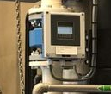
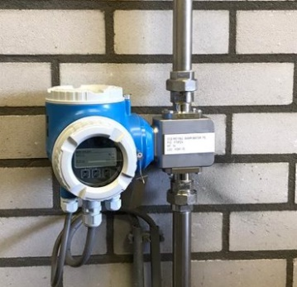
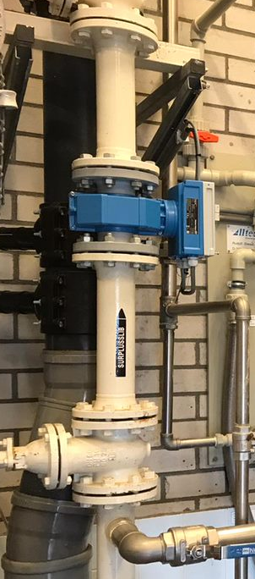
Voorbeelden van compacte uitvoering.

Compacte uitvoering betekend dat de meetversterker op de meetbuis is gemonteerd.

Uitvoeringsvorm:
- W400/500 met vaste flens/overschuifflens DN100 t/m DN1200
- H300 met In/uitwendige draad ½’ ¾’1’ 1½’ 2’
- een PTFE uitvoering heeft altijd de voorkeur.
- Zie tabel voor de uitvoering.

Scope van de werkzaamheden staan uit:
- Het leveren van nieuwe debietmeter (meetversterker op meetbuis).
- Het leveren van RVS identificatie plaatje (3cmx5,5cm).
- het uitlezen van de parameters uit de bestaande meetversterker.
- Elektrische afkoppelen bestaande kabels uit de meetversterker.
- Het mechanisch uitbouwen bestaande debietmeter.
- Het mechanische inbouwen van de nieuwe debietmeter.
- Elektrisch aansluiten van de meetversterker (voeding en signaalkabels).
- Het inbedrijfstellen van de nieuwe debietmeter, met daarbij het invoeren bestaande parameters en finetunen.
- De oude “asset” verwijderen uit de WSHD boomstructuur W@M portal
- De nieuwe “asset” toevoegen aan de WSHD boomstructuur W@M portal n de Netelion Cloud omgeving van WSHD,
- Het maken van een servicerapport, welke geüpload moet worden naar de W@M portal.

Bij de werkzaamheden t.b.v. het vervangen en monteren van de debietmeter dient er alle benodigde hijsgereedschap geleverd en gebruikt te worden, en moet dit als zodanig in de calculatie worden mee genomen. Prijs is ook inclusief nieuwe bouten-moeren, pakkingen (gebruik van EPDM-rubber ring met ingevulkaniseerde metalen ring) t.b.v. flens verbinden. Bij het monteren van debietmeter waarbij het inbouw schuif stuk opgelost wordt moet de pees worden vervangen.

T.b.v. de E werkzaamheden levert de contractant klein aansluitmateriaal en levert hij 3 stuks resopal tagplaatjes.
Afmeting 4cmx10cm, zwarte letters op witte achtergrond, 4 regels.
Regel 1: tagcodering
Regel 2: Omschrijving
Regel 3: locatie schakelkast en voedingsautomaat

1 op 1 vervanging (separate uitvoering uitvoering) geen WTB aanpassing (B)

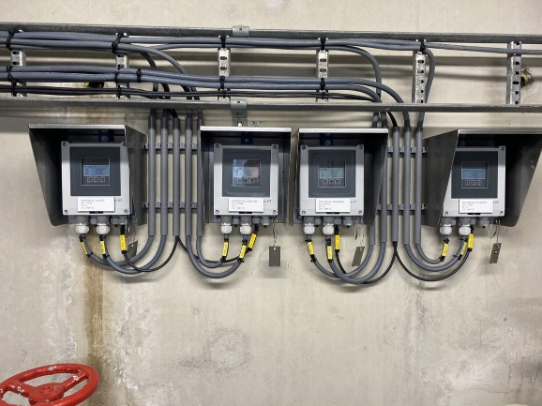
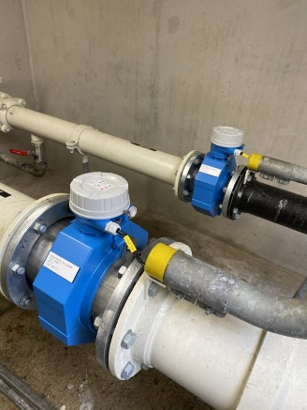
Voorbeeld van separate uitvoering.

Separate uitvoering betekend dat de meetversterker los gemonteerd zit op de muur in de nabijheid (+/-10 meter) van de meetbuis.

Uitvoeringsvorm:
- W400/500 met vaste flens/overschuifflens DN100 t/m DN1200
- een PTFE uitvoering heeft altijd de voorkeur.
- Zie tabel voor de uitvoering.

Scope van de werkzaamheden staan uit:
- Het leveren van een nieuwe debietmeter (meetversterker en meetbuis).
- Het leveren van RVS identificatie plaatje (3cmx5,5cm).
- het uitlezen van de parameters uit de bestaande meetversterker.
- Elektrische afkoppelen bestaande kabels uit de meetversterker en meetbuis.
- Het mechanisch uitbouwen bestaande debietmeter.
- Het mechanisch verwijderen van bestaande meetversterker
- Het mechanische inbouwen van de nieuwe meetbuis.
- Het mechanisch monteren van de nieuwe meetversterker.
- Elektrisch aansluiten van de meetversterker (voeding en signaalkabels).
- Elektrisch aansluiten van de kabels tussen meetbuis en meetversterker.
- Het inbedrijfstellen van de nieuwe debietmeter, met daarbij het invoeren bestaande parameters en finetunen.
- De oude “asset” verwijderen uit de WSHD boomstructuur W@M portal
- De nieuwe “asset” toevoegen aan de WSHD boomstructuur W@M portal en de Netelion Cloud omgeving van WSHD
- Het maken van een servicerapport, welke geüpload moet worden naar de W@M portal.

Bij de werkzaamheden t.b.v. het vervangen en monteren van de debietmeter dient er alle benodigde hijsgereedschap geleverd en gebruikt te worden, en moet dit als zodanig in de calculatie worden mee genomen. Prijs is ook inclusief nieuwe bouten-moeren, pakkingen (gebruik van EPDM-rubber ring met ingevulkaniseerde metalen ring) t.b.v. flens verbinden. Bij het monteren van debietmeter waarbij het inbouw schuif stuk opgelost wordt moet de pees worden vervangen.

T.b.v. de E werkzaamheden levert de contractant klein aansluitmateriaal en levert hij 2 stuks resolpal tagplaatjes.
Afmeting 4cmx10cm, zwarte letters op witte achtergrond, 3 regels.
Regel 1: tagcodering
Regel 2: Omschrijving
Regel 3: locatie schakelkast en voedingsautomaat

1 op 1 vervanging (compacte uitvoering) wel WTB aanpassing (C)

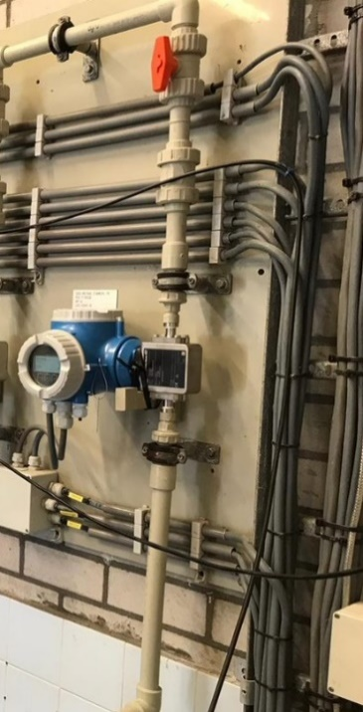
Compacte uitvoering betekend dat de meetversterker op de meetbuis is gemonteerd.

Uitvoeringsvorm:
H300 met inwendige draad ½’ ¾’1’ 1½’ 2’

Materiaal leiding werk kan zijn van RVS, HDPE, en PVC.
In de calculatie dient hier rekening mee worden gehouden.

Voorbeeld van compacte uitvoering.

Uitvoeringsvorm:
- in/uitwendige draad ½’ ¾’1’ 1½’ 2’
- een PTFE uitvoering heeft altijd de voorkeur.
- Zie tabel voor de uitvoering.

Scope van de werkzaamheden staan uit:
- Het leveren van nieuwe debietmeter (meetversterker op meetbuis).
- Het leveren van RVS identificatie plaatje (3cmx5,5cm).
- het uitlezen van de parameters uit de bestaande meetversterker.
- Elektrische afkoppelen bestaande kabels uit de meetversterker.
- Het mechanisch uitbouwen bestaande debietmeter.
- Het mechanisch aanpassen van het leiding werk(inkorten/verlengen)
- Het mechanische inbouwen van de nieuwe debietmeter.
- Elektrisch aansluiten van de meetversterker (voeding en signaalkabels).
- Het inbedrijfstellen van de nieuwe debietmeter, met daarbij het invoeren bestaande parameters en finetunen.
- De oude “asset” verwijderen uit de WSHD boomstructuur W@M portal
- De nieuwe “asset” toevoegen aan de WSHD boomstructuur W@M portal en de Netelion Cloud omgeving van WSHD
- Het maken van een servicerapport, welke geüpload moet worden naar de W@M portal.

Bij een debietmeter vanaf DN100 (25kg) dient er hijsgereedschap gebruikt te worden, en moet dit als zodanig in de calculatie worden mee genomen. Prijs is ook inclusief nieuwe bouten-moeren, pakkingen t.b.v. fles verbinden. Bij het de(monteren) van debietmeter waarbij het inbouw schuif stuk opgelost wordt moet de pees worden vervangen.

Materiaal leidingwerk kan zijn van RVS, HDPE, en PVC. In de calculatie dient hier rekening mee worden gehouden

T.b.v. de E werkzaamheden levert de contractant klein aansluitmateriaal en levert hij 2 stuks resopal tagplaatjes.
Afmeting 4cmx10cm, zwarte letters op witte achtergrond, 3 regels.
Regel 1: tagcodering
Regel 2: Omschrijving
Regel 3: locatie schakelkast en voedingsautomaat

1 op 1 vervanging (separate uitvoering uitvoering) wel WTB aanpassing (D)

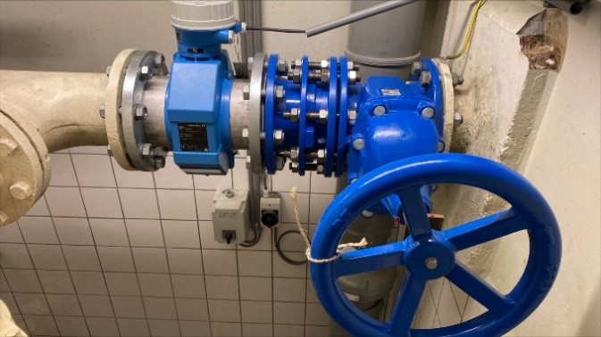
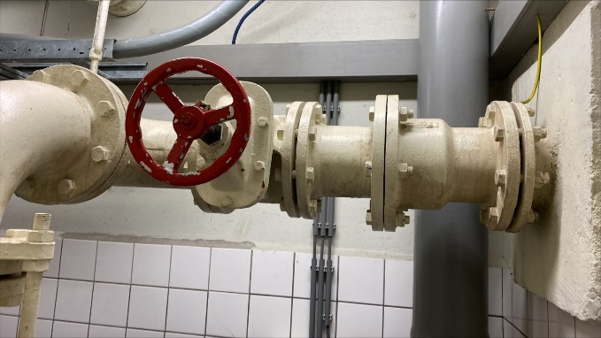
Voorbeeld van oude situatie Voorbeeld van nieuwe situatie (separate uitvoering).

Separate uitvoering betekend dat de meetversterker los gemonteerd zit op de muur in de nabijheid (+/-10 meter) van de meetbuis.

Uitvoeringsvorm:
- W400/500 met vaste fles/Overschuifflens DN100 t/m DN1200
Uitgangspunt is dat bij deze variant een debietmeter wordt toegepast die onafhankelijk is van inbouw voorschriften, een zogenaamde 0DN variant.
- een PTFE uitvoering heeft altijd de voorkeur.
- Zie tabel voor de uitvoering.

Scope van de werkzaamheden staan uit:
- Het leveren van nieuwe debietmeter (meetversterker en meetbuis).
- Het leveren van RVS identificatie plaatje (3cmx5,5cm).
- het uitlezen van de parameters uit de bestaande meetversterker.
- Elektrische afkoppelen bestaande kabels uit de meetversterker en meetbuis.
- Het mechanisch uitbouwen bestaande debietmeter.
- Het mechanisch verwijderen van bestaande meetversterker

Om de nieuwe meetbuis te kunnen plaatsen dient er eerst een bestaand stuk leiding verwijderd te worden. Waar het leiding deel verwijderd is komt daarvoor in de plaats de nieuwe meetbuis met een nieuw inbouw schuif stuk. Optioneel het vervangen van de afsluiter.

- Het mechanische inbouwen van de nieuwe meetbuis.
- Het mechanisch monteren van de nieuwe meetversterker.
- Elektrisch aansluiten van de meetversterker (voeding en signaalkabels).
- Elektrisch aansluiten van de kabels tussen meetbuis en meetversterker.
- Het inbedrijfstellen van de nieuwe debietmeter, met daarbij het invoeren bestaande parameters en finetunen.
- De oude “asset” verwijderen uit de WSHD boomstructuur W@M portal
- De nieuwe “asset” toevoegen aan de WSHD boomstructuur W@M portal en de Netelion Cloud omgeving van WSHD
- Het maken van een servicerapport, welke geüpload moet worden naar de W@M portal.

Bij de werkzaamheden t.b.v. het vervangen en monteren van de debietmeter dient er alle benodigde hijsgereedschap geleverd en gebruikt te worden, en moet dit als zodanig in de calculatie worden mee genomen. Prijs is ook inclusief nieuwe bouten-moeren, pakkingen (gebruik van EPDM-rubber ring met ingevulkaniseerde metalen ring) t.b.v. flens verbinden. Bij het monteren van debietmeter waarbij het inbouw schuif stuk opgelost wordt moet de pees worden vervangen.

T.b.v. de E werkzaamheden levert de contractant klein aansluitmateriaal en levert hij 2 stuks resopal tagplaatjes.
Afmeting 4cmx10cm, zwarte letters op witte achtergrond, 3 regels.
Regel 1: tagcodering
Regel 2: Omschrijving
Regel 3: locatie schakelkast en voedingsautomaat

Applicatie
Gemalen
 | Algemeen droog/nat/ingegraven |  | x
 | Vier uitgangen (richtingscontact) |  | x
RWZI Waterlijn
 | Algemeen/Influent | x | x
 | ATEX | x | x
RWZI Sliblijn
 | Algemeen | x | x
 | ATEX | x | x
 | Na indikking 8%> drogestof | x | x
RWZI Hulpstoffen
 | FeCL3 |  |  | x
 | Polymeer (verdund) |  |  | x
 | Proces-bedrijfs water |  |  | x
 | Specificaties:
 | Meetbuis:
 | model | vaste flens/Overschuifflens | vaste flens/overzet flens | vaste flens/overzet flens
 | Proces aansluiting | PN10/16, koolstofstaal,EN1092-1 | PN10/16, koolstofstaal,EN1092-1 | PN40, RVS 316L,EN1092-1
 | elektroden | Alloy C22 | Alloy C22 | Alloy C22
 | Liners | PTFE 1e voorkeur  PTFE, HR of PU liner | PTFE 1e voorkeur  PTFE, HR of PU liner | PTFE 1e voorkeur  PTFE, HR of PU liner
 | Behuizing sensor | Aluminuim gecoat | Aluminuim gecoat | Aluminuim gecoat
 | uitvoering sensor(bij separate uitvoering) | digitaal/analoog | digitaal/analoog | digitaal
 | Bescherming | IP65 IP68, onderwater, direct ondergronds ISO 12944 optie | IP65 IP68, onderwater, direct ondergronds ISO 12944 optie | IP65
 | Inbouwvoorschrift | Standaard | 0DN reduced, 0DN full bore | Standaard
 | nauwkeurigheid | 1% | 1% | 1%
 | Meetversterker
 | aantal Uitgangen | 3 uitgangen | 4 uitgangen | 4 uitgangen
 | uitgang configureerbaar (mA/puls/freq/schakel) | (mA.actief/passief Hart/puls/freq/schakel) | (mA.actief/passief Hart/puls/freq/schakel) | (mA.actief/passief Hart/puls/freq/schakel)
 | Voeding | 230V AC / 24V= | 230V AC / 24V= | 230V AC / 24V=
 | Digitale communicatie | Modbus TCP/IP  Profibus (DP/PA), Ethernet IP, Foundation Fieldbus, etc) | Modbus TCP/IP  Profibus (DP/PA), Ethernet IP, Foundation Fieldbus, etc) | Modbus TCP/IP  Profibus (DP/PA), Ethernet IP, Foundation Fieldbus, etc)
 | Connectie | monitoring via de cloud | monitoring via de cloud | monitoring via de cloud
 | Uitvoering meetversterker | Compact of remote | Compact of remote | Compact
 | ATEX | Ja | Ja | Nee
 | Behuizing meetversterker | Aluminium gecoat | Aluminium gecoat | Aluminium gecoat
 | Bescherming | IP65, IP68, onderwater, ondergorndse uitvoering ISO 12944 optie | IP65, IP68,  onderwater, ondergrondse uitvoering ISO 12944 optie | IP65
 | Bedieningstaal display | Nederlands | Nederlands | Nederlands
 | uitvoering display | verlicht met 4 regels | verlicht met 4 regels | verlicht met 4 regels
 | Algemeen
 | Tag codering | RVS label (tag/omschrijving/activa) | RVS label (tag/omschrijving/activa) | RVS label (tag/omschrijving/activa)

Leveren van instrumentatie (Meetversterkers+sensoren)
Voor het vervangen van verouderde instrumenten levert de contractant de vervangende instrumenten. Op verzoek van opdrachtgever kan deze ook geplaatst en aangesloten worden.

De huidige meetversterkers en sensoren die bij WSHD in gebruik zijn, zijn van het fabricaat E+H. Zij zijn een integraal onderdeel van de installaties waarin ze zijn opgenomen, en de (besturings) processen zijn hierop afgestemd. In het APvE is E+H als fabricaat voor meetversterkers en sensoren opgenomen.

Meetversterkers en sensoren worden toegepast op een rioolwaterzuivering (RWZI) waar deze geschikt zijn voor het meten van verschillende procesgrootheden in rioolwater of gereinigd rioolwater.

Ook worden er meetversterkers en sensoren toegepast op de slibverwerking installatie (SVI) voor het meten van een procesgrootheid in de slib leiding of het meten van de procesgrootheid van de te doseren hulpstoffen.

Varianten:

- 1 op 1 vervanging meet versterker + sensor geen WTB aanpassing (E)
- 1 op 1 vervanging meet versterker + sensor wel WTB aanpassing (F)

1 op 1 vervanging meet versterker + sensor geen WTB aanpassing (E)

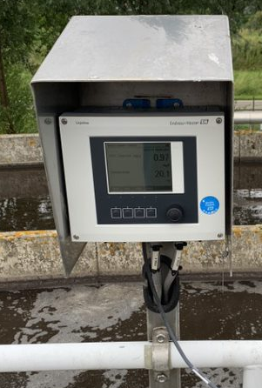
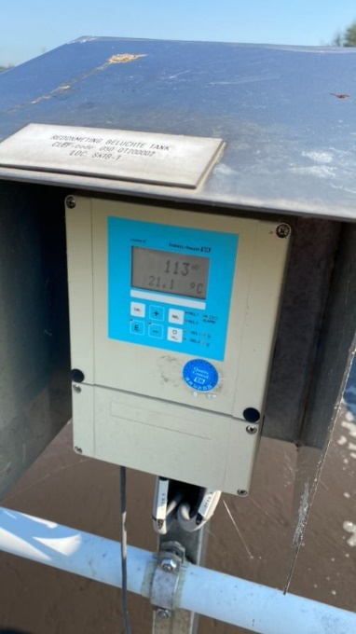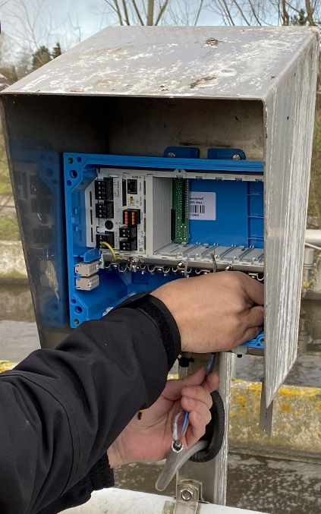

Oude situatie Nieuwe situatie

Uitvoeringsvorm:
- Zie tabel voor de uitvoering.

De bestaande regenkap is te gebruiken voor de nieuwe meetversterker.

Scope van de werkzaamheden staan uit:
- Het leveren van nieuwe meetversterker en sensor.
- Het leveren van RVS identificatie plaatje (3cmx5,5cm).
- het uitlezen van de parameters uit de bestaande meetversterker.
- Elektrische afkoppelen bestaande kabels uit de meetversterker en meetbuis.
- Het mechanisch demonteren van meetversterker en sensor.
- Het mechanisch monteren van de nieuwe meetversterker en sensor.
- Elektrisch aansluiten van de meetversterker (voeding en signaalkabels).
- Elektrisch aansluiten van de kabel tussen meetversterker en sensor.
- Het inbedrijfstellen van de nieuwe meting, met daarbij het invoeren bestaande parameters en finetunen.
- De oude “asset” verwijderen uit de WSHD boomstructuur W@M portal
- De nieuwe “asset” toevoegen aan de WSHD boomstructuur W@M portal
- Het maken van een servicerapport, welke geüpload moet worden naar de W@M portal.

T.b.v. de E werkzaamheden levert de contractant klein aansluitmateriaal en levert hij 1 stuks resopal tagplaatjes.
Afmeting 4cmx10cm, zwarte letters op witte achtergrond, 3 regels.
Regel 1: tagcodering
Regel 2: Omschrijving
Regel 3: locatie schakelkast en voedingsautomaat

1 op 1 vervanging meet versterker + sensor wel WTB aanpassing (F)
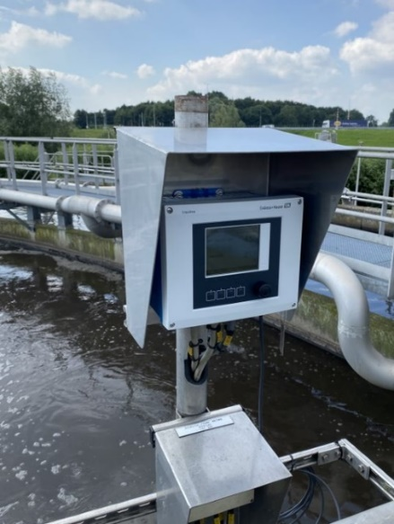
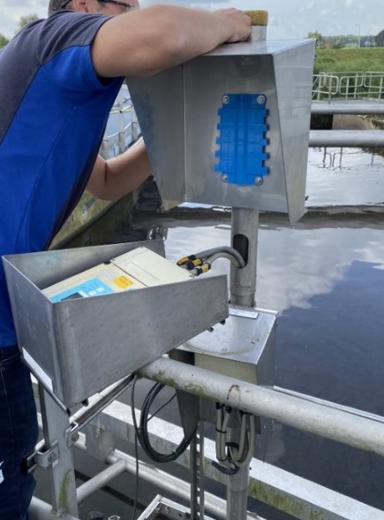
Oude situatie Nieuwe situatie

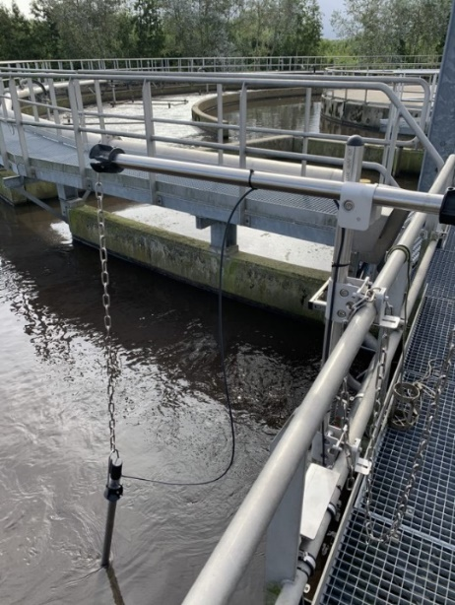
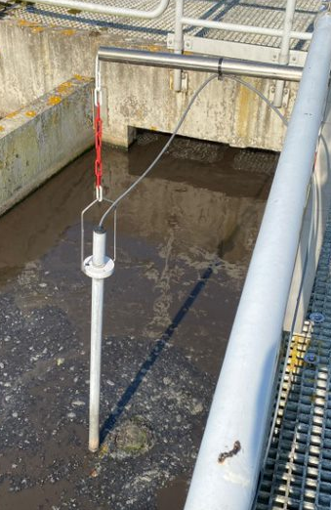
Oude situatie Ophanging sensor Nieuwe situatie ophanging sensor

Uitvoeringsvorm:
- Zie tabel voor de uitvoering.

Scope van de werkzaamheden staan uit:
- Het leveren van nieuwe meetversterker en sensor, regenkap en sensor ophanging.
- Het leveren van RVS identificatie plaatje (3cmx5,5cm).
- het uitlezen van de parameters uit de bestaande meetversterker.
- Elektrische afkoppelen bestaande kabels uit de meetversterker en meetbuis.
- Het mechanisch demonteren van meetversterker en sensor, regenkap en sensor ophanging.
- Het mechanisch monteren van de nieuwe meetversterker en sensor, regenkap en sensorophanging.
- Elektrisch aansluiten van de meetversterker (voeding en signaalkabels).
- Elektrisch aansluiten van de kabel tussen meetversterker en sensor.
- Het inbedrijfstellen van de nieuwe meting, met daarbij het invoeren bestaande parameters en finetunen.
- De oude “asset” verwijderen uit de WSHD boomstructuur W@M portal
- De nieuwe “asset” toevoegen aan de WSHD boomstructuur W@M portal
- Het maken van een servicerapport, welke geüpload moet worden naar de W@M portal.

T.b.v. de E werkzaamheden levert de contractant klein aansluitmateriaal en levert hij 1 stuks resopal tagplaatjes.
Afmeting 4cmx10cm, zwarte letters op witte achtergrond, 3 regels.
Regel 1: tagcodering
Regel 2: Omschrijving
Regel 3: locatie schakelkast en voedingsautomaat
Applicaties
RWZI Waterlijn
 | Omloop AET |  | x
 | (De)-Nitrificatie |  | x
 | Gaswassers |  | x
RWZI Sliblijn | Slib toevoer |  | x
 |  | Specificaties:
 |  | Meetversterker: | E+H
 |  |  | CM442
 |  | Behuizing | Multiparameter + meerkanaals
 |  | Bescherming | IP66-67
 |  | Kabel wartel | Metrisch
 |  | Uitvoering | Multiparameter + meerkanaals
 |  | Communicatie | Modbus TCP/IP - webserver
 |  | Uigang | 2 uitgangen mA 0/4-20mA
 |  | Bedienings taal display | Nederlands
 |  | Sensor ingang | digitale connectie (plug and play)
 |  | Display | Met verlichting
 |  | Sensoren
 |  | Zuurstof | E+H
 |  |  | COS61D
 |  |  | RVS behuizing
 |  |  | digitaal signaal overdracht
 |  |  | 0-20 mg/l
 |  | Redox | E+H
 |  |  | CPS12E
 |  |  | redox glassensor
 |  |  | digitaal signaal overdracht
 |  |  | -1500mV - +1500mV
 |  |  | IP68
 |  | Ph | E+H
 |  |  | CPS11E
 |  |  | PH glassensor
 |  |  | digitaal signaal overdracht
 |  |  | 0 -14
 |  |  | IP68
 |  | Geleidbaarheid | E+H
 |  |  | CPS11E
 |  |  | RVS behuizing
 |  |  | digitaal signaal overdracht
 |  |  | 0.10 to 200 µS/cm
 |  | Drogestof | E+H
 |  |  | CUS51D
 |  |  | RVS behuizing
 |  |  | digitaal signaal overdracht
 |  |  | 0-300g/l
 |  | Algemeen
 |  | Tag codering | RVS label(tag/omschrijving/activa)

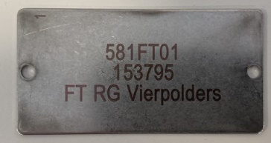
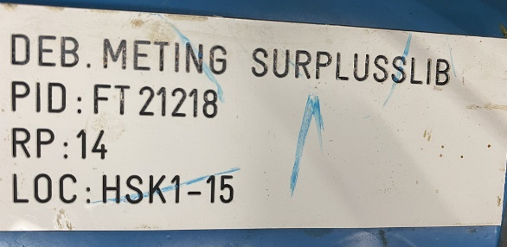

Voorbeeld resopal plaatje Voorbeeld RVS identificatie plaatje

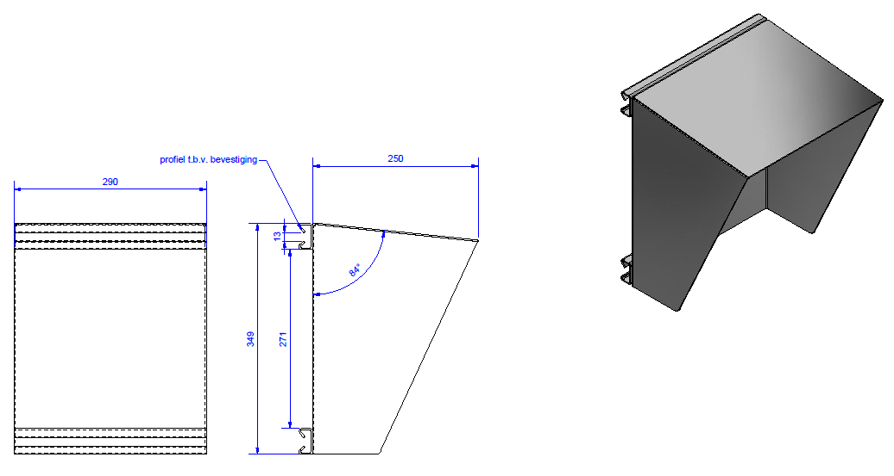
Maatschets regenkap t.b.v. meetversterker

Prijzenblad leveren instrumenten
- 1 op 1 vervanging (compacte uitvoering) geen WTB aanpassing
Uitvoering | ½” | ¾ ” | 1” | 1 ½ ” | 2” | 2 ½ ” | 3” | 3 ½ ”
prijs
Uitvoering | DN50 | DN100 | DN125 | DN150 | DN200 | DN250 | DN300 | DN350
prijs | €0,00
Uitvoering | DN400 | DN500 | DN600 | DN700 | DN800 | DN900 | DN1000 | DN1000
prijs

- 1 op 1 vervanging (separate uitvoering) geen WTB aanpassing
Uitvoering | ½” | ¾ ” | 1” | 1 ½ ” | 2” | 2 ½ ” | 3” | 3 ½ ”
prijs
Uitvoering | DN50 | DN100 | DN125 | DN150 | DN200 | DN250 | DN300 | DN350
prijs | €0,00
Uitvoering | DN400 | DN500 | DN600 | DN700 | DN800 | DN900 | DN1000 | DN1000
prijs

- 1 op 1 vervanging (compacte uitvoering) wel WTB aanpassing
Uitvoering
RVS | ½” | ¾ ” | 1” | 1 ½ ” | 2” | 2 ½ ” | 3” | 3 ½ ”
prijs
Uitvoering
HDPE | ½” | ¾ ” | 1” | 1 ½ ” | 2” | 2 ½ ” | 3” | 3 ½ ”
prijs
Uitvoering
PVC | ½” | ¾ ” | 1” | 1 ½ ” | 2” | 2 ½ ” | 3” | 3 ½ ”
prijs

- 1 op 1 vervanging (separate uitvoering) wel WTB aanpassing

Uitvoering | ½” | ¾ ” | 1” | 1 ½ ” | 2” | 2 ½ ” | 3” | 3 ½ ”
prijs
Uitvoering | DN50 | DN100 | DN125 | DN150 | DN200 | DN250 | DN300 | DN350
prijs | €0,00
Uitvoering | DN400 | DN500 | DN600 | DN700 | DN800 | DN900 | DN1000 | DN1000
prijs

E. 1 op 1 vervanging meet versterker + sensor geen WTB aanpassing
Uitvoering | Zuurstof | Redox | Drogestof | slibsiegel
prijs | €
F. 1 op 1 vervanging meet versterker + sensor wel WTB aanpassing
Uitvoering | Zuurstof | Redox | Drogestof | slipspiegel
prijs | €

